附件

DRG管理工具助力公立医院高质量发展

福建省南平市第一医院

一、背景介绍

医疗体制改革和DRG付费方式改革对公立医院的运营管理提出了新的要求。南平市第一医院多措并举，积极开展CHS-DRG收付费试点，经过近1年的模拟运行与分析测算，医院于2021年8月正式实施DRG付费。在DRG工具的助力下，医院逐步提升运营管理效率，推进高质量发展超越。

二、亮点做法

（一）厉兵秣马，强化队伍建设

南平市第一医院建立CHS-DRG付费组织架构与运行机制，成立由院长担任组长的DRG付费领导小组，下设临床专家小组和病案首页质控小组，建立涵盖医保、财务、信息、审计、临床、病案、质控等学科的专家团队，构建一把手领导下的总协调机制，每季度定期召开DRG付费工作推进会，选派业务骨干加强培训学习，形成以DRG为导向的医院运营管理机制，通过细化组织单元，明确院、科室、诊疗组、医师个人的运营管理目标，落实主体责任，各司其职，全员参与。

图1 医院DRG付费工作组织架构

DRG付费领导小组

医务部

质管科<病案科>

信息管理中心

医保办

财务科

病案首页质控小组

DRG临床专家小组

审计科

社工部

（二）躬行实践，形成闭环管理

DRG付费工作领导小组每两月召开专家研讨会，临床专家小组每月组织科室反馈与建议座谈会，依据DRG付费对医疗成本管控和运营管理的现实需要，明确各疾病诊断相关分组相应医疗活动所需要的时间、费用、药品、耗材等关键因素，以优化资源消耗和提高临床效率为目标，建立病种资源消耗模型，完善临床路径管理，对患者在诊疗中的资源消耗进行有效管控和引导，不断调整资源消耗模型，形成完善的闭环管理，探索医院精细化运营发展道路。

（三）条修叶贯，保障数据质量

根据CHS-DRG分组方案1.0修订版，自主开发医院DRG模拟分组器（Z-DRG），实现DRG院内高精准模拟分组。依靠DRG付费工作小组、专科编码质控联动机制，全面促进病案与临床工作交流，完成医保结算清单接口改造，强化病案首页数据质量，指导临床、病案管理人员应用DRG工具，提高科室工作质量与工作效率。建立DRG运营管理系统，分析在院和出院病例DRG入组情况、各科室运营情况，定期发布DRG入组错误病例及原因分析，及时纠正，提升病案首页质量和诊断手术选择正确率。

（四）精准分析，细化成本控制

将DRG指标（CMI值、总权重数等）纳入临床科室绩效考核及二次分配，制定临床路径，严格控制作业成本。临床科室建立科级、医疗组两级管控，通过成本核算及收支平衡监控，找出不同科室的具体超标DRG病组，细分超标病组，结合DRG病组历史诊疗数据，组织专家论证，重新构建临床路径，实施更加精细的全过程病种管理。通过成本分析，找出波动较大、增长较快、可控性较强的病种开展深入分析和重点管控，调整可进行日间病房收治、可下转基层医院的病种，进一步降低医疗成本。

（五）提质增效，优化质量管理

依据“DRG分组、DRG付费、DRG绩效”的三条路径，实施全面首页质量管理、全面药耗合理管控、全面绩效考核机制，建立诊断与手术操作填写标准化、诊断与手术操作编码精准化、DRG入组精细化三道防线，构建常态化、制度化的质量管理体系。基于DRG分组结果与病案首页数据信息，每月定期编撰DRG数据分析综合报告及40余个专科分析报告，为专科执行DRG付费工作提供及时的数据监测结果，规避异常倍率、支付异常、诊断手术不合理等病例信息，为医院医疗质量管理、医疗行为监测提供重要数据参考。定期统计分析各病种下的病例情况，对比专病标准资源消耗指数，锁定偏差点，深入分析原因，按产生偏差的不同原因采取相应的管理举措，持续优化资源消耗模型及消耗标准，为医院运营发展提供重点信息参考。

三、实施效果

（一）提高医疗服务质量

医院以病案首页质量管控为核心，利用数据分析，将患者的治疗活动和所发生的费用相统一，对医院间、科室间、医生间的医疗服务开展数据分析比对，逐步完善诊疗工作。2021年1-10月医院DRG入组准确率从77.79%提升至88.63%，主要诊断选择正确率从74.11%提升至89.43%，主要手术选择正确率从84.53%提升至89.75%，保障医疗质量和医疗安全。

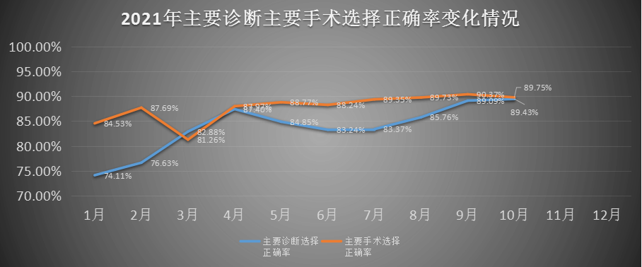 图2 主要诊断选择正确率及主要手术选择正确率变化情况

（二）优化收治病种结构

目前医院已初步构建基于DRG的医院运营精细化管理体系，建立DRG信息全流程闭环管理系统。借助DRG管理工具，医院2021年10月CMI值（病例组合指数）上涨0.77，RW≥2 (疑难重症) 占比明显提高，医院收治复杂病种增多，诊疗质量显著提高。实现医疗诊治抓大放小，控制小病种（低权重病组）比例，提高大病种（高权重病组）比例，有效地调整了医院收治病种的结构，有效地促进了医院建立以快速救治中心为代表的急危重症一体化救治体系，探索DRG支付下的分级诊疗制度。

表1 DRG实施情况

|  |  |  |
| --- | --- | --- |
|  | 1-10月 | 10月 |
| CMI | 1.4587 | 1.5353 |
| RW≥2占比(%) | 15.25 | 16.66 |

（三）强化医疗成本管控

DRG实现医疗服务产出的标准化，也是医院业财融合的重要桥梁。通过财务与业务融合，使成本管理充分结合临床过程，在诊疗过程中为临床科室提供成本管理服务，充分尊重临床差异，针对不同的临床科室，制定不同的成本控制目标和策略。促进医院加强对医疗服务成本的预测、计划、控制、分析和考核。DRG管理工具，构建了事前定标、事中控制、事后追溯的闭环成本管控体系，强化医疗成本控制。

（四）提升运营管理效率

DRG付费工作的推进促进了医院病案归档效率进一步提升，医院病案两天归档率由42.49%提升至71.30%，三天归档率由67.74%提升至93.42%，五天归档率由95.00%提升至99.90%。DRG治疗活动标准的制定使患者的平均住院天数由8天减至7.739天，提高了床位周转率和使用率，从而使医院的日均收入增长9.44%，同时保证患者医疗费用稳步下降。提高患者的就医舒适感和满意度，改善患者就医体验，增加就医患者人数，缩短患者响应时间，利用规模经济降低医院的单位成本，缓解“看病难、看病贵”的难题。助力医疗服务由按数量付费转变为按质量付费，促使临床医生由经验医疗转为循证医疗，并最终实行“同病同症同治标付”。